Игры- соревнования «Правила дорожного движения»

Мероприятия, посвящённые теме ПДД, всегда актуальны в учреждениях дошкольного образования. Любой ребёнок быстрее поймёт и усвоит ПДД, преподнесённые не только в обыкновенной беседе, проигрывание проблемных ситуаций, викторине, игре. А также подвижные формы игр, эстафеты,соревнования посвящённые безопасности движения. Здесь ребёнок не только хорошо запомнит и усвоит ПДД, но и к тому же поймёт, где и когда можно безопасно и весело играть.
25 февраля 2019 года Бегаева А.С. ответственный по профилактике детского дорожно-транспортного травматизма провела игры соревнования между командами детей подготовительной группы
« Автомобилист» и « Пешеходы».
Цель:- В игровой форме закрепить знания о правилах дорожного движения, дорожных знаках.
- Углубить знания о правилах поведения на улице. Довести до сознания детей, к чему может привести нарушение правил дорожного движения.
- Способствовать развитию осторожности, осмотрительности на дорогах, воспитывать внимание, сосредоточенность. Закреплять умение применять полученные знания в играх и повседневной жизни.
Командам были предложены игры –эстафеты и соревнования «Водитель», «Подземный переход», « Составь знак», « Дорожные знаки », «Собери аптечку», речевая игра « Разрешается - запрещается».Во время игр дети с удовольствием отвечали на вопросы, проявляли свои спортивные, умственные способности и навыки. Игры- соревнования всем очень понравились, ребята получили море положительных эмоций.
В конце данного мероприятия команды были награждены медалями
« Лучший знаток правил дорожного движения».

« Автомобилист»
«Подземный переход»
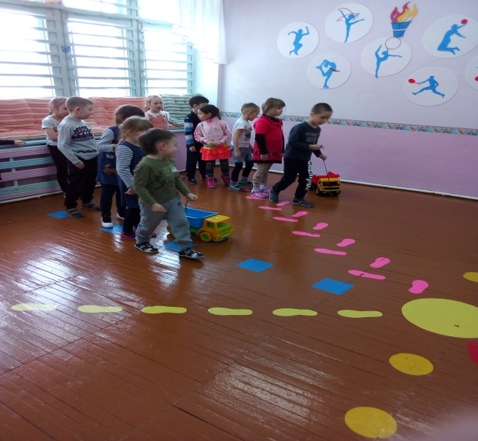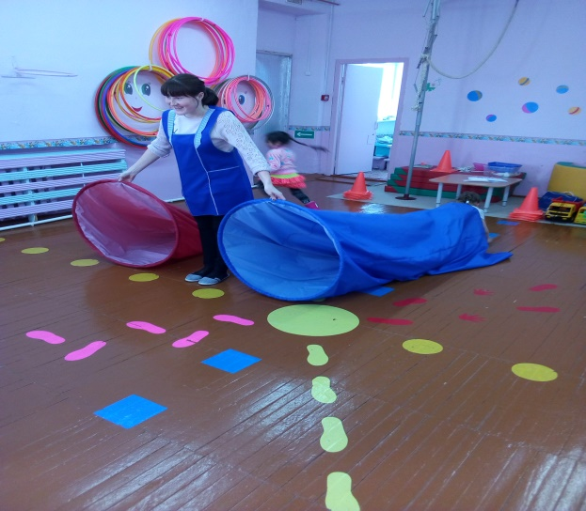

« Собери аптечку»
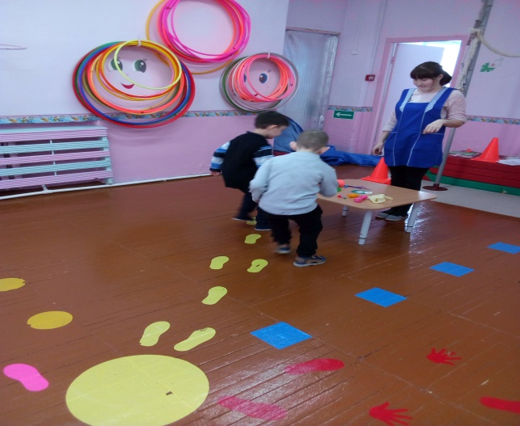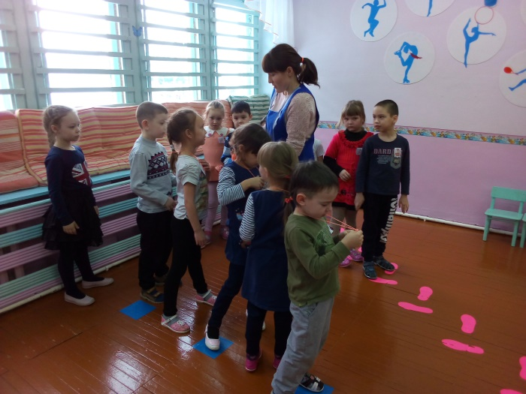

«Собери дорожный знак»

